포스코 K-뉴딜 아카데미 통합 프로젝트

철도 공기생산장치
고장 전조 탐지 결과보고서
공통 주기 전처리와 세 가지 이상 탐지 방법 비교
4조

요약
철도 차량의 공기생산장치(Air Production Unit, 이하 APU)에서 가동·대기가 반복되는 완전 주기를 추출했다. 가동 2구간과 대기 5구간의 압력·전류 평균 14개에 각각 전체 주기 길이(초)를 곱하고, 가동·대기 시간 2개를 더한 16개 입력값을 A16으로 정의했다. 동일한 A16으로 Z-score(표준점수), Isolation Forest(이하 IF), Local Outlier Factor(이하 LOF)를 비교했다. 3~4월 정상 후보로 학습하고 5~6월 고장 9건에서 이상 판정 기준값(이하 임곗값)을 선택한 뒤, 설정을 고정해 7월을 평가했다.
검증 고장 9건 중 7건 이상을 조기에 탐지하는 조건에서 정상 구간의 오탐 알림이 가장 적은 설정을 찾았다. 세 모델은 각각 7건을 탐지했으며 오탐 알림은 Z-score 164건, IF 36건, LOF 57건이었다. 이 A16·기간 분할·임곗값 선택 조건에서 IF를 설비 점검 후보로 선택했다. 탐지 목표를 8·9건으로 높인 검증에서는 오탐 알림 수의 모델 순위가 달라졌다.
주기 분류는 정밀도(Precision), 재현율(Recall), 두 지표를 함께 반영하는 조화평균 F1으로 평가했다. 사건 탐지는 고장 시작 2시간 전~24시간 전에 발송 규칙을 적용해 나온 경보 기록으로 집계했다.
7월 평가 | Z-score | IF | LOF
주기 F1 | 0.5180 | 0.6705 | 0.0000
조기 탐지 고장 | 2/3건 | 2/3건 | 0/3건
정상 구간의 오탐 알림 /  전체 알림 | 134 / 174건 | 35 / 61건 | 29 / 35건

7월에 공통으로 탐지한 두 사건에서 Z-score의 첫 경보가 IF보다 각각 2.14시간, 6.95시간 빨랐다. IF의 전체 알림 수는 더 적었고 탐지한 사건은 같았다. LOF는 관측 가능한 두 사건 모두 미탐이었다. E14는 전조 주기 미관측으로 ‘관측 없음’에 해당하며, 관측 가능한 사건은 전체 3건 중 2건이다.

1 문제 정의와 운영 비교 기준
APU는 차량 운용에 필요한 압축공기를 생산한다. 정상 주기의 압력과 모터 전류에서도 가동·대기에 따른 변화가 관찰됐다. 본 프로젝트는 이 반복 구조를 주기 단위로 정리하고, 정상 후보 주기와 다른 패턴을 점검 후보로 분류했다.
운영 비교를 위해 고장 시작 2시간 전부터 하루 전까지를 조기 경보 평가 구간으로 정했다. 주기 분류, 고장 사건 탐지, 첫 경보의 선행시간과 발송 규칙을 적용한 경보 수를 평가했다. 고장 직전·진행·회복 구간의 경보도 따로 집계했다.

운영 설정의 근거와 확인 범위
설정 | 현재 값 | 근거 | 확인 범위
검증 탐지 목표 | 9건 중 최소 7건 | 탐지 건수를 맞춘 뒤  정상 오탐 부담 비교 | 세 모델 각각 7건 탐지. 사건 구성은 다름. 8·9건 목표도 비교(13쪽).
조기 경보 구간 | 고장 시작까지  2시간 이상 24시간 이하 | 최소 2시간 여유를 둔  하루 이내 고장 경보 | 주기 종료 시각과 고장 시작 시각의 차이로 정한 평가 구간.
발송 제한 | 각 발송 후 1시간 | 반복 부담과  재알림 기회의 절충 | IF의 30·60·120분 비교와 1시간 유지 근거는 10쪽에 제시.

세 설정을 세 모델의 공통 비교 조건으로 적용했다.
이 보고서의 ‘전조’는 주기 종료부터 고장 시작까지 2~24시간 남은 주기에 부여한 라벨이다.

분석에 사용한 변수
변수명 | 의미 | 단위·값 | 분석 용도
timestamp | 센서 관측 시각 | 날짜·시간 | 시간 정렬·분할, 주기 구간과 길이 계산
TP3 | 압력 측정값 | bar | 가동 2·대기 5구간 압력 평균
Motor_current | 모터 전류 | A | 가동 2·대기 5구간 전류 평균
COMP | 가동·대기 상태 | 0 / 1 | 0=가동·1=대기; 주기 경계·시간 계산
failure_start  failure_end | 문헌의 고장 시작·종료 시각 | 날짜·시간 | 별도 고장 기록. 라벨·사건 평가용이며 입력 특징에서 제외
모델 입력과 주기 계산에는 센서 파일의 위 네 열만 사용했다. 전체 15개 센서 열은 모든 행에 값이 기록됐고 열별 변동도 있었다. 나머지 12개 센서는 공통 A16 설계 범위에서 제외했다. 센서 측정값을 모델 입력으로 선택하고 행 번호 열은 제외했다.[5]

2 데이터 출처와 전처리 흐름
보유 센서 자료는 1,516,948행이며 2020년 2월 1일~9월 1일을 포함한다. 중복 시각과 선택 센서의 결측은 0행이다. 관측 간격 중앙값은 10초이며 99.9757%가 9~13초다. 30초 초과 공백은 331개이고 최솟값은 104초다. 월별 연결 관측시간 비율은 2~7월에 76.9~85.3%였다.[5]
허용 공백 20·30·60초에서 전체 원자료의 완전 주기는 각각 10,255·10,269·10,269개였다. 30초는 짧은 관측 간격과 큰 공백을 구분하며, 비교한 기준의 추출 개수 차이는 작았다. 이 비교에서는 허용 공백에 따른 주기 추출 규모를 확인했다.
고장 구간 21개는 Davari 등(2021) 6쪽 표 II의 전문가 보고 APU 고장 기록과 시작·종료·지속시간·심각도가 일치했다. 이 기록을 라벨의 근거로 사용했다.[1]
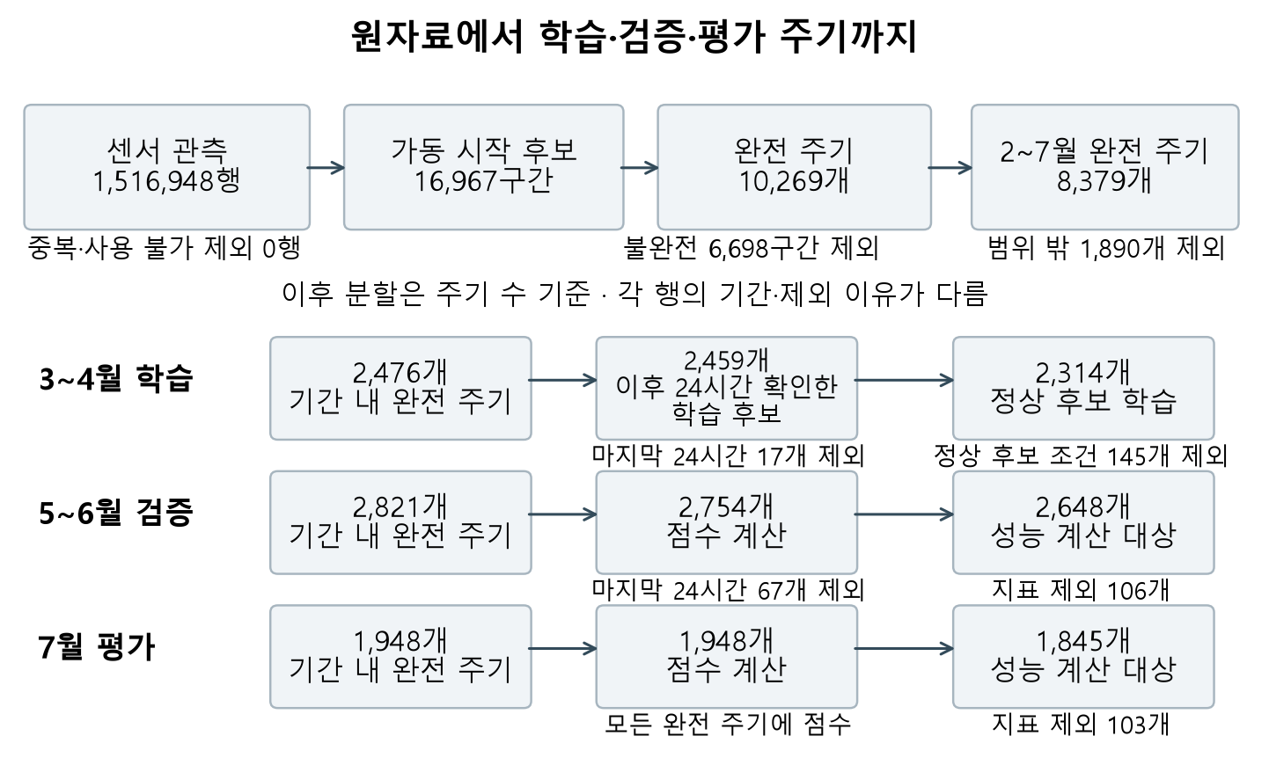
그림 1. 원자료에서 완전 주기를 골라 학습·검증·평가에 사용한 수. 관측 행·가동 구간·주기는 단위가 다르다. 각 기간 안에서 라벨을 확정하기 위해 학습·검증 말단 24시간을 제외했다. 7월 지표에서 제외한 주기에도 점수와 발송 규칙을 적용했다.
제외한 가동 시작 후보 6,698구간은 구간별 관측값 부족 6,256개, 공백 등으로 종료 연결이 끊긴 260개, 시작 미관측 181개, 종료 미관측 1개다. 검증 지표에서 제외한 106주기는 고장 7·직전 61·회복 38개, 7월의 103주기는 고장 8·직전 20·회복 18·미확인 57개다. 분석 범위는 완전 주기로 한정된다.
21개 고장 기록은 종료 시각이 속한 1분까지 포함하고, 겹치거나 맞닿은 구간을 합쳤다. #2–3→E02, #9–10→E08, #12–13→E10, #16–18→E13이며 나머지는 각각 한 사건으로 두어 총 E01~E16이 된다. 주기 종료 이후 가장 가까운 사건의 2~24시간 전을 전조로 연결했다.
보유 데이터 설명서(Data Description_Metro.pdf)의 회사 요약 4건은 E02와 일부 구간이 겹치고, E10·E13·E15와 시작·종료가 일치했다.

3 주기 특징과 A16 선정
주기는 COMP=0인 가동 시작부터 대기를 거쳐 다음 가동 시작까지다. 관측 공백이 30초를 넘으면 주기를 나눈다. 특징·경보는 완전 주기가 확정되는 종료 시각에 기록한다.
가동을 같은 길이의 2구간, 대기를 5구간으로 나눴다. 압력·전류 구간 평균 14개에 각각 전체 주기 길이(초)를 곱한 뒤 가동·대기 시간 2개를 더해 A16을 구성했다.
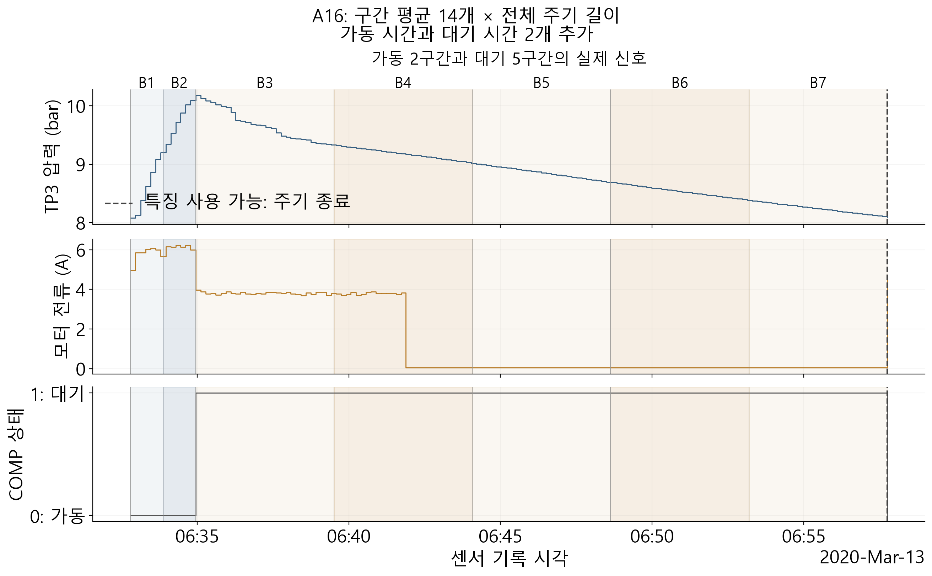
그림 2. 정상 학습 주기의 실제 압력·전류·가동 상태와 가동 B1~B2, 대기 B3~B7 구간. 학습 정상 주기의 길이 중앙값에 가장 가까운 사례다.
입력값 종류 | 개수 | 계산
TP3_B1~B7 | 7 | 구간 압력 평균 × 전체 주기 길이(초)
MC_B1~B7 | 7 | 구간 전류 평균 × 전체 주기 길이(초)
Trun · Tidle | 2 | 가동 시간 · 대기 시간(초)

센서 평균에 전체 주기 길이를 곱한 값은 신호 수준과 주기 길이를 함께 반영한다. 오류 해석에서는 이 값을 길이로 나눈 구간 평균과 주기 길이를 따로 비교했다. 7개 구간의 평균을 같은 방식으로 계산하기 위해 모든 구간에 관측값이 있는 완전 주기만 사용했다. 시간에 따른 평균·변동 폭·변화량은 설명용 통계로 계산했고, A16은 위 표의 입력값으로 구성했다.
3~4월 학습 조건(이하 M34)의 IF 비교에서 A16과 B16은 모두 검증 고장 7건을 탐지했고, 오탐 알림은 각각 36건과 41건이었다. B16은 센서 구간 평균과 가동·대기 시간으로 구성한 비교용 특징 16개다. 이 결과를 근거로 A16을 세 모델에 공통 적용했다.

4 날짜별 신호 수준과 변화 폭
3~7월 완전 주기 7,245개의 길이와 측정된 압력·전류 평균을 날짜별로 요약했다. 그림은 모든 상태를, 표는 정상·전조만 비교한다. 월별 주기 수에는 학습·검증의 마지막 24시간과 학습 정상 후보 조건을 적용하기 전의 주기도 들어 있어, 학습·검증 표와 집계 대상이 다르다.
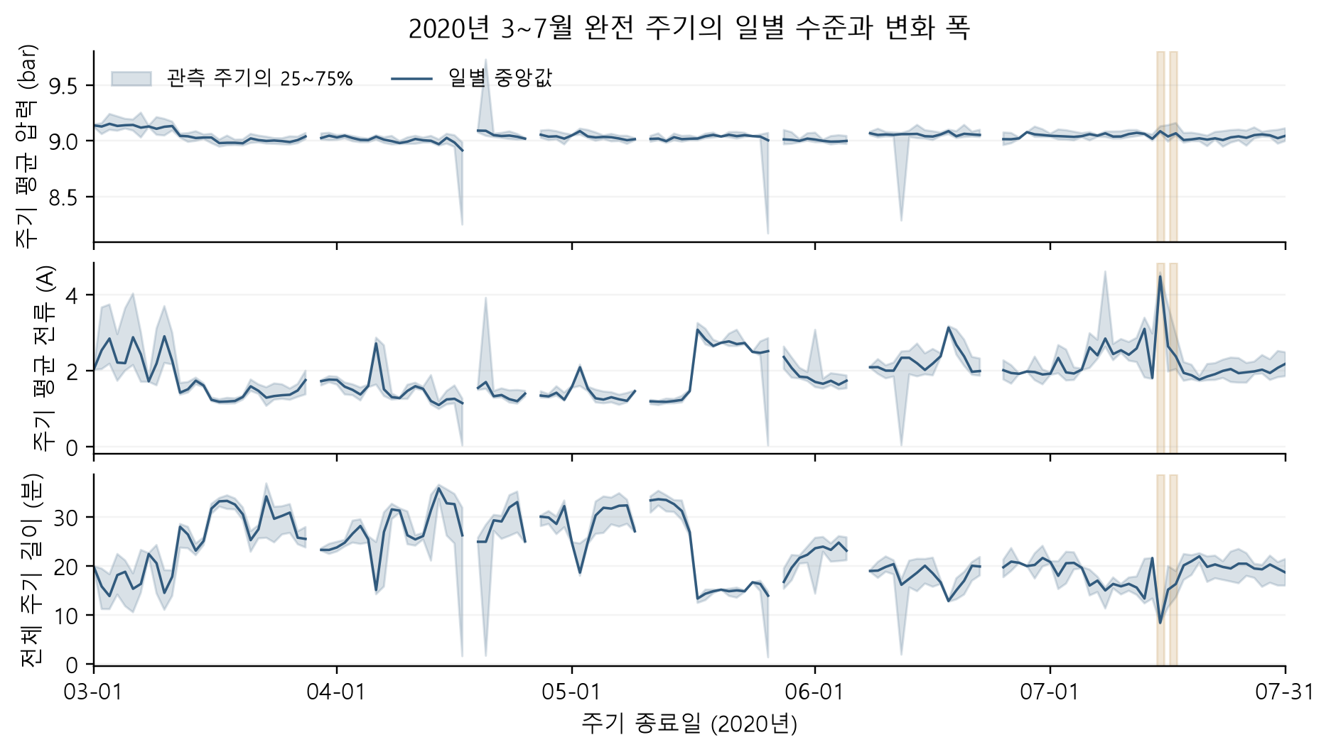
그림 3. 일별 중앙값과 관측 주기의 가운데 50% 범위. 관측 공백 구간에서 선을 끊었다. 금색 띠는 E15·E16의 전조 평가 시간 구간이다.
월 | 정상 / 전조  주기 수 | 길이 중앙값  정상 / 전조 (분) | 전류 중앙값  정상 / 전조 (A) | 압력 중앙값  정상 / 전조 (bar)
3월 | 1,482 / 0 | 23.12 / — | 1.747 / — | 9.062 / —
4월 | 849 / 117 | 26.93 / 28.08 | 1.439 / 1.407 | 9.027 / 9.022
5월 | 946 / 318 | 24.60 / 15.20 | 1.603 / 2.641 | 9.032 / 9.037
6월 | 1,335 / 116 | 18.98 / 23.55 | 2.124 / 1.700 | 9.052 / 8.995
7월 | 1,663 / 182 | 19.33 / 8.60 | 2.067 / 4.424 | 9.042 / 9.081
그림 2의 선택 주기에서 압력의 상승·하락과 가동·대기 전류 변화를 확인했다. 일별 중앙값과 25~75% 범위는 수준과 변동 폭을 나타낸다. 7월 전조군은 정상군보다 길이 중앙값이 55.5% 짧고 전류 중앙값이 114.0% 높았다. 두 집단의 중앙값을 비교한 결과다. 6월의 집단 차이는 반대 방향이었다.
7월 정상/전조 주기의 길이 가운데 50%는 15.70~21.15/8.27~13.38분, 전류는 1.850~2.562/3.005~4.488 A였다. 과거 24시간 평균·표준편차와 직전 주기 대비 변화량도 계산했다. 해당 시점까지의 관측값을 사용해 연속 관측 구간 안에서 변화량을 계산했다.

5 공통 실험 설계
구간 | 용도 | 점수를 계산한 주기 | 평가 가능 주기
3~4월 | 정상 후보 학습 | 2,314 | 2,314
5~6월 | 임곗값·LOF 이웃 수 선택 | 2,754 | 2,648 = 양성 434 + 정상 2,214
7월 | 고정 모델 평가 | 1,948 | 1,845 = 양성 182 + 정상 1,663

고장 시작 24시간 전부터 고장 종료 후 2시간까지를 제외 범위로 두고, 주기 전체가 이 범위 밖에 있으면 정상 후보로 정했다. 서로 다른 입력값의 크기를 맞추는 표준화 도구 StandardScaler의 평균과 표준편차는 이 2,314개 학습 행에서만 계산했다.[4]
각 기간의 고장 정보로 정상·전조를 판정하도록 학습·검증 말단의 24시간을 제외했다(주기 종료 + 24시간 < 다음 구간 시작). 각 기간 안에서 이후 24시간의 라벨 범위를 확보한 주기만 사용한다. 세 모델은 동일한 주기 ID·16개 특징·평가 구간을 사용한다.
모델 | 이상 점수와 설정
Z-score | 표준화한 16개 값의 절댓값 중 최댓값
IF | -score_samples · 트리 300 · max_samples 256  contamination auto · random_state 42 · n_jobs 1
LOF | -score_samples · novelty=True  이웃 수 k 후보 10, 20, 35, 50, 100 → 검증에서 20 선택

Z-score는 표준화한 값이 평균에서 떨어진 정도를 이용한다. IF는 무작위로 자료를 나눌 때 한 관측값이 얼마나 빨리 따로 구분되는지, LOF는 주변에 비슷한 자료가 모인 정도를 이웃과 비교한다.[2,3] LOF의 검증·평가에는 새로운 자료용 점수를 사용하고, 학습 점수는 모델을 살펴보는 용도로 구분했다. 비교 설정은 Z-score 1개, 비교 근거에 따라 고정한 IF 1개, LOF 5개다.

정답과 경보의 정의
주기 종료 이후 가장 가까운 고장까지 2시간 이상 24시간 이하가 남으면 양성 전조, 24시간보다 멀면 정상 구간으로 분류했다. Precision·Recall·F1에서는 고장과 겹치거나 고장이 진행 중인 주기, 고장 종료 후 2시간의 주기, 고장 전 2시간 미만의 주기, 이후 24시간의 고장 여부가 미확인인 주기를 제외했다.
발송 여부는 정답 라벨을 보기 전에 모든 점수를 시간순으로 확인해 정했다. 이상 점수가 임곗값보다 클 때(score > threshold) 경보를 보내고, 마지막 발송 후 1시간 동안 추가 발송을 제한했다. 센서 기록이 30초 넘게 끊기거나 평가가 시작되면 대기시간을 초기화했다. 센서 기록이 이어지고 완전 주기의 연속 구간만 바뀔 때는 대기 상태를 유지했다. 먼저 조건을 만족한 경보를 보내며, 한 경보는 하나의 사건에만 연결했다.

6 검증과 임곗값 선택
검증 고장 9건 중 최소 7건을 탐지하는 공통 목표를 두고, 이를 충족한 후보에서 정상 오탐 알림이 가장 적은 값을 골랐다. 7/9는 사건 수 기준 약 77.8%이고, 주기 Recall 75%는 전조 주기 수 기준의 비율이다.
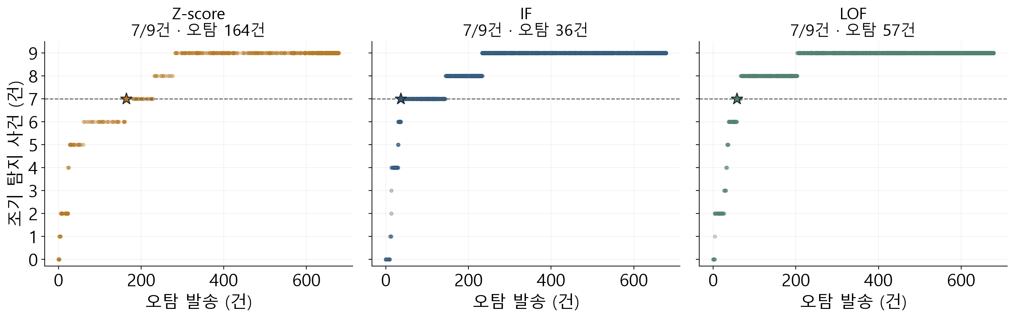
그림 4. 검증 임곗값에 따른 사건 탐지 수와 정상 구간의 오탐 알림 수. 각 점은 임곗값 하나를 적용해 전체 점수를 시간순으로 확인한 결과이고, 별은 선택한 값이다.
모델 | 임곗값 | 탐지 | 오탐 알림 | 주기 F1
Z-score | 1.447497359 | 7/9 | 164 | 0.2099
IF | 0.535155420 | 7/9 | 36 | 0.1016
LOF | 2.015208943 | 7/9 | 57 | 0.0615

각 설정에서 오탐 수가 같으면 탐지 사건 수, 선행시간 중앙값, 임곗값이 큰 후보 순으로 선택한다. LOF의 이웃 수 후보끼리는 오탐 수·탐지 사건 수·선행시간 중앙값 순으로 비교하고, 모두 같으면 작은 k를 우선한다. 서로 다른 검증 점수 각각과 최솟값보다 바로 작은 값을 임곗값 후보로 썼다. 최고 점수를 임곗값으로 두면 모든 주기를 정상으로, 최저 점수보다 낮게 두면 모든 주기를 이상으로 판정한다.
정상 오탐 뒤 1시간 안의 전조 판정도 발송에서 제외하는 규칙을 적용했다. 임곗값마다 발송 과정을 따로 계산했다. 세 모델은 각각 7건을 탐지했으며 사건 구성은 모델별로 달랐다. IF는 이 목표에서 정상 오탐이 36건으로 가장 적어 후보로 선택했다.
7월 평가와 오류 분석에는 7건 목표로 정한 임곗값과 k를 고정해 적용했다. 8·9건 목표에서는 검증 자료만 사용해 목표에 따른 결과 차이를 살펴봤다(13쪽).

7 주기 단위 성능
정탐(True Positive, 이하 TP)은 전조를 이상으로, 오탐(False Positive, 이하 FP)은 정상 구간을 이상으로 분류한 주기다. 미탐(False Negative, 이하 FN)은 전조를 정상으로, 정상 판정(True Negative, 이하 TN)은 정상 구간을 정상으로 분류한 주기다.
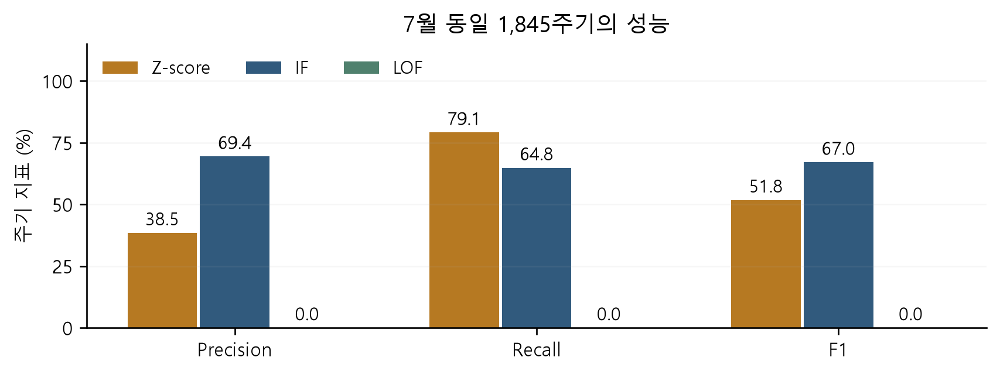
그림 5. 7월 공통 1,845개 주기의 Precision·Recall·F1. 전조 양성 182개와 정상 구간 1,663개를 세 모델에 동일하게 적용했다.
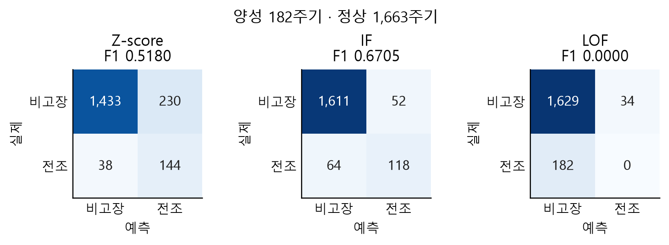
그림 6. 실제 구분과 예측을 교차해 센 7월 혼동행렬. 행은 실제, 열은 예측이며 단위는 주기 수다. 왼쪽 위는 TN, 오른쪽 위는 FP, 왼쪽 아래는 FN, 오른쪽 아래는 TP다.
모델 | Precision | Recall | F1 | FP / FN 주기
Z-score | 38.50% | 79.12% | 0.5180 | 230 / 38
IF | 69.41% | 64.84% | 0.6705 | 52 / 64
LOF | 0.00% | 0.00% | 0.0000 | 34 / 182

Precision = TP/(TP+FP), Recall = TP/(TP+FN), F1 = 2TP/(2TP+FP+FN). Z-score는 세 모델 중 주기 Recall이 가장 높았고 FP는 230개였다. IF는 FP 52개·FN 64개였고, LOF는 양성 182개를 모두 정상으로 판정했다. 혼동행렬은 임곗값을 초과한 이상 판정을 집계하며, 1시간 발송 제한을 적용한 알림은 다음 쪽부터 제시한다.

8 사건 탐지와 최초 경보
선행시간은 고장 시작 시각에서 발송 규칙을 적용한 첫 조기 경보의 주기 종료 시각을 뺀 값이다. 시간순 발송 중 전조 구간의 경보만 사용하고, 발송 이후 가장 가까운 고장 사건 하나에 연결했다. 전조 주기가 있었지만 조기 경보가 없으면 ‘미탐’, 평가 가능한 전조 주기가 0개이면 ‘관측 없음’으로 표시했다. 선행시간은 조기 경보가 발생한 사건에서 계산했다.
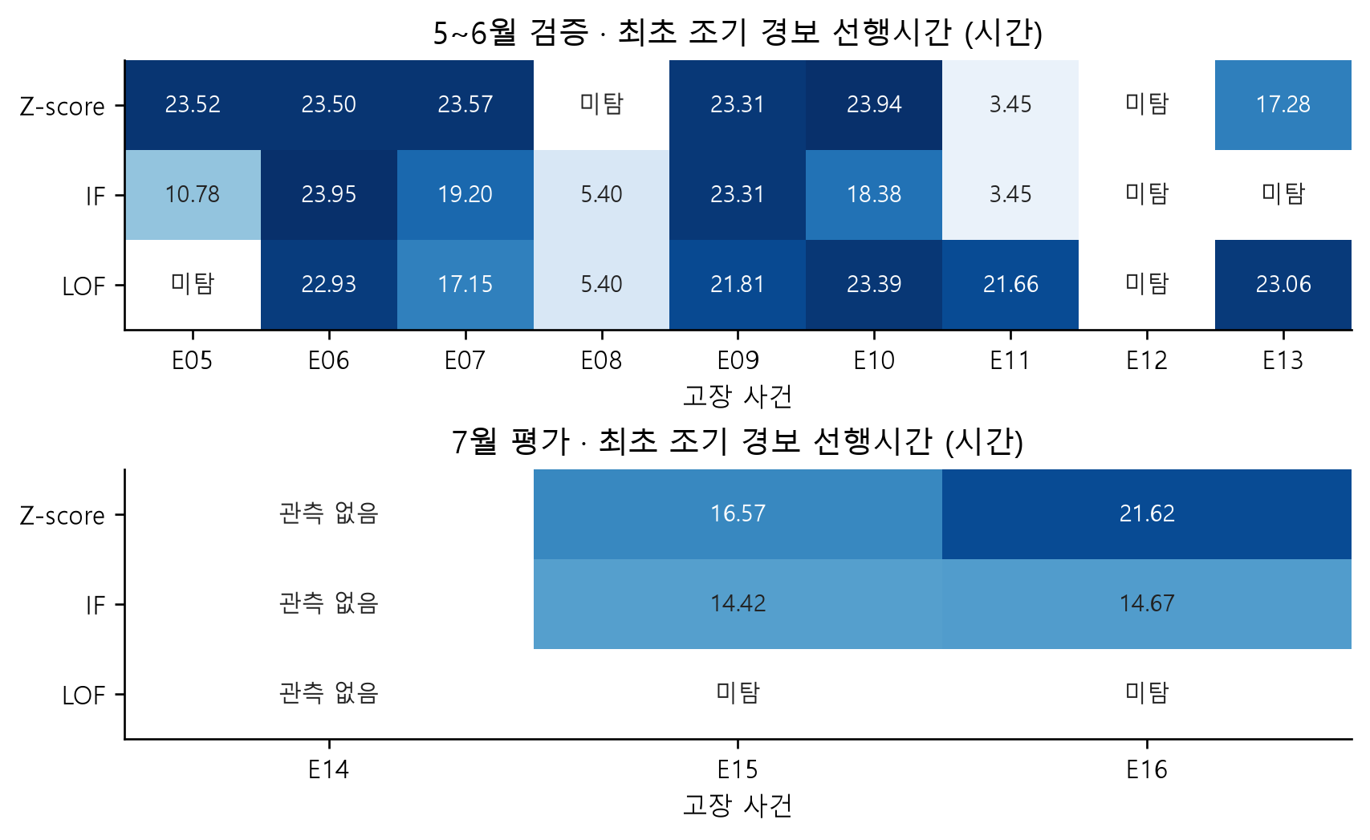
그림 7. 사건별 첫 조기 경보의 선행시간(시간)과 미탐. 파란색이 진할수록 최초 경보의 선행시간이 길다. 탐지한 사건에는 선행시간을, 나머지는 미탐·관측 없음으로 표시했다.
공통 탐지 비교 | 사건 수 | Z-score 선행 | IF 선행 | 동시
5~6월 Z-score 대 IF | 6건 | 3건 | 1건 | 2건
7월 Z-score 대 IF | 2건 | 2건 | 0건 | 0건

7월 E15의 선행시간은 Z-score 16.57시간·IF 14.42시간, E16은 21.62시간·14.67시간이었다. Z-score의 첫 경보가 각각 2.14시간, 6.95시간 빨랐다. 차이는 반올림 전 값으로 계산했고, 선행시간과 차이를 각각 반올림해 표시했다. 검증에서는 IF의 첫 경보가 더 빠른 사건도 있어 시점 차이는 사건별로 달랐다.
E15의 전조 101주기에 대한 주기 재현율은 Z-score 100.0%, IF 90.1%, LOF 0%였다.
E16의 전조 81주기에 대한 주기 재현율은 Z-score 53.1%, IF 33.3%, LOF 0%였다.
IF는 두 사건을 조기에 탐지했으며 E16의 전조 주기 54개는 정상으로 판정했다. 사건 탐지는 첫 조기 경보의 유무를, 주기 재현율은 전조 주기를 이상으로 판정한 비율을 집계한다. 검증의 공통 6건은 두 모델이 모두 탐지한 사건 수다.

9 전체 알림과 반복 부담
모든 점수에 시간순으로 1시간 발송 제한을 적용했다. 표는 발송 규칙을 적용한 경보의 구간별 건수다. 직전은 고장 전 2시간 미만, 미확인은 이후 24시간의 고장 여부를 확정할 자료가 부족한 구간이다.
기간·모델 | 전체 | 조기 | 정상 구간의  오탐 알림 | 직전 | 고장 | 회복 | 미확인
검증 Z-score | 214 | 39 | 164 | 4 | 5 | 2 | 0
검증 IF | 62 | 18 | 36 | 2 | 5 | 1 | 0
검증 LOF | 79 | 15 | 57 | 1 | 5 | 1 | 0
7월 Z-score | 174 | 27 | 134 | 2 | 2 | 3 | 6
7월 IF | 61 | 20 | 35 | 2 | 2 | 1 | 1
7월 LOF | 35 | 0 | 29 | 1 | 2 | 1 | 2

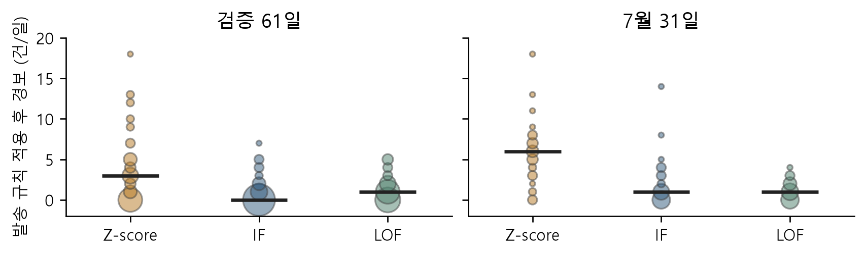
그림 8. 일별 전체 발송 분포. 원의 면적은 해당 일수, 검은 가로선은 중앙값이다. 검증 기간 61일과 7월 31일의 모든 날짜를 대상으로 알림 수를 집계했다. 검증 기간에 모델 점수가 기록된 날은 54일이었다.
기간 | 모델 순서: Z-score / IF / LOF | 일별 최대
검증 일평균 | 3.51 / 1.02 / 1.30건 | 18 / 7 / 5건
7월 일평균 | 5.61 / 1.97 / 1.13건 | 18 / 14 / 4건

같은 사건의 최초 조기 발송 이후 반복은 검증 32/11/8건, 7월 25/18/0건이다(Z-score/IF/LOF 순). 7월 E15의 조기 발송 14/12/0건 중 반복은 13/11/0건, E16의 13/8/0건 중 반복은 12/7/0건이며 E14는 0건이다. IF의 조기 알림 20건 중 18건(90.0%)이 반복이고, 전체 61건 중 정상 오탐은 35건(57.4%)이다.
이상 판정의 연속 구간별로 센 7월 반복 알림은 27/13/0건이다. 사건별 반복과 연속 구간별 반복은 각 기준으로 별도 집계했다. 발송 제한으로 보류한 이상 판정 234/131/8주기는 경보 수에서 제외했다.
5~6월 IF의 모델·임곗값을 고정하고 발송 제한만 30·60·120분으로 바꾸어 비교한 결과 정상 오탐은 43·36·32건, 전체 알림은 73·62·52건이었다. 세 조건의 탐지 7건과 각 최초 경보 시각은 같았다. 60분에서 120분으로 늘린 조건에서 오탐은 검증 61일간 4건 줄었다. 추가 오탐 감소보다 짧은 재발송 대기 간격을 우선해 1시간 제한을 유지했다.

10 LOF 오탐 사례
시간 차이 24시간 이내, 주기 길이 비 0.8~1.25, 가동 비율 차이 3%p 이하, 가동 평균 전류 차이 0.5 A·압력 차이 0.3 bar 이하인 비교 주기를 찾았다. 조건을 만족하는 가장 이른 오탐 발송은 7월 2일 06:13:43이며, 가장 가까운 정상 판정은 20.7분 전이었다.
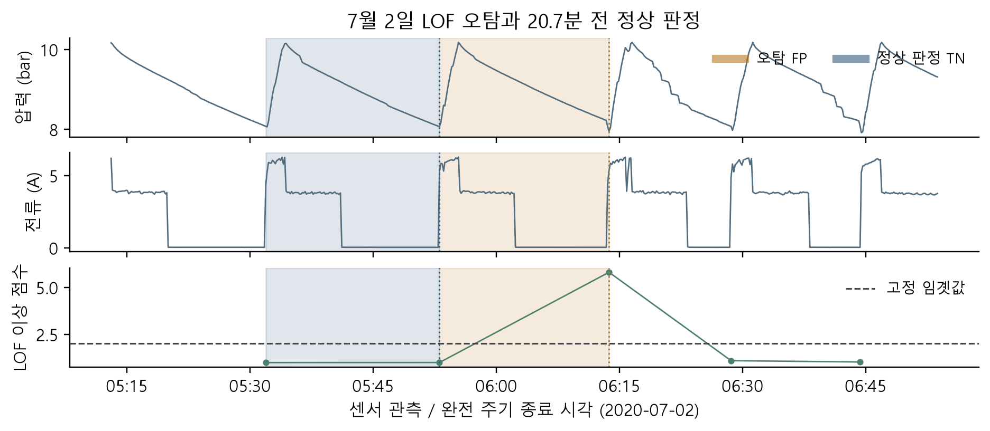
그림 9. 비교 조건을 만족하는 LOF 오탐과 정상 판정. 음영은 선택한 두 완전 주기, 점선은 종료 시각이다. 기록상 정상 구간에 발송돼 오탐이며, 검증에서 정한 임곗값을 적용했다.
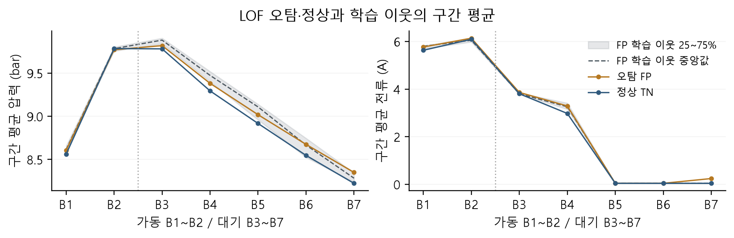
그림 10. 센서 특징을 주기 길이로 나눈 7구간 평균과 가까운 학습 주기 20개. 이웃은 3~4월 자료에서 찾았고, 회색은 가운데 50%다.
오탐/정상의 길이는 20.65/21.17분, 가동 비율은 12.03/11.73%, 평균 전류는 2.029/1.925 A였다. LOF 점수는 5.8029/1.0038로 임곗값 2.0152의 양쪽에 놓였다.
이웃의 분포를 반영한 평균 거리(도달 거리)는 0.7127/0.1144였다. 주변 자료가 모인 정도(밀도)를 이웃과 비교한 점수는 5.8029/1.0038이었다. 표준화 A16의 이웃 거리 제곱 중 90.2%는 마지막 대기 전류 구간 B7에서 나왔다. 이 사례에서 높은 LOF 점수와 이 구간의 큰 거리 기여를 함께 관찰했다.
가까운 시점과 관측된 운전 조건을 맞춘 두 주기에서 모델의 거리·밀도를 비교했다. LOF는 7월의 오탐 주기와 가까운 정상 주기를 선택해 이웃 밀도를 비교했다.

11 IF 미탐과 유사 조건 정탐
앞쪽과 같은 조건으로 같은 사건의 정탐 주기를 찾았다. 조건을 만족하는 가장 이른 미탐은 E16의 7월 16일 06:52:41이며, 비교 조건에 맞는 정탐은 20:23:56의 1개뿐이었다. 두 주기는 13.52시간 차이가 난다.
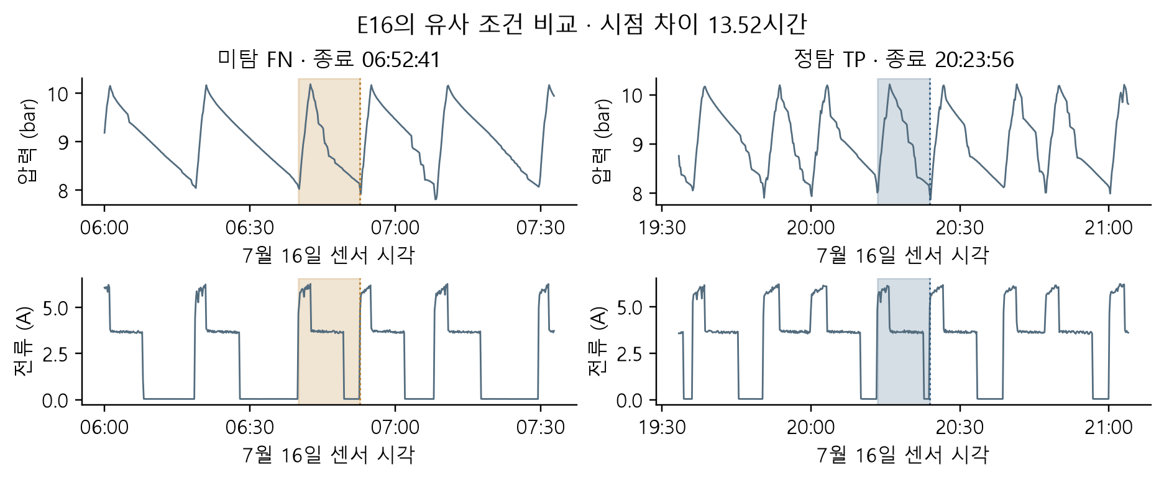
그림 11. E16 미탐과 정탐의 측정된 압력·전류. 음영은 비교 주기이며, 두 그래프는 서로 다른 시각이다. 정탐은 임곗값에 따른 판정이고, 발송 규칙을 적용한 경보는 따로 집계한다.
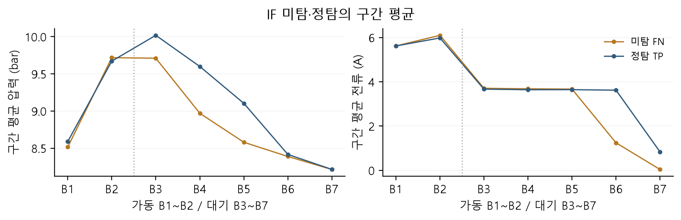
그림 12. 같은 사건의 미탐·정탐 구간 평균. 두 주기의 압력 파형·가동 전류는 비슷했고, 대기 전류·주기 길이는 달랐다.
미탐/정탐의 길이는 12.73/10.57분, 가동 비율은 20.81/23.50%, 주기 평균 전류는 3.190/3.751 A였다. 점수 0.5203/0.5573은 임곗값 0.5352의 아래·위에 놓였다. 300개 트리에서 각 주기를 따로 구분하기까지 거친 단계 수를 보정한 평균(경로 길이)은 9.658/8.641로, 미탐 쪽이 더 길었다.
두 사례의 센서 구간 평균 14개와 가동·대기 시간을 서로 바꾸어 점수도 계산했다. 미탐에 정탐의 시간만 적용한 점수는 0.5525, 정탐의 센서 평균만 적용한 점수는 0.5675였다. 센서값과 시간을 교환해 구성한 설명용 입력으로 두 사례의 점수 차이를 비교했다.
A16에는 센서 평균과 주기 길이를 곱한 값이 포함된다. 두 사례에서 센서값·시간을 바꾼 입력과 트리 분할, 점수 차이를 비교했다.

12 탐지 목표와 오류 특징
검증 고장 중 최소 7·8·9건을 탐지하면서 정상 오탐이 가장 적은 후보를 비교했다. 학습·점수 후보·1시간 발송 제한·동률 선택 규칙은 같게 두고, LOF의 k는 5개 후보에서 목표별로 선택했다. 검증 후보 중 세 목표 각각을 충족한 설정이 있었다.
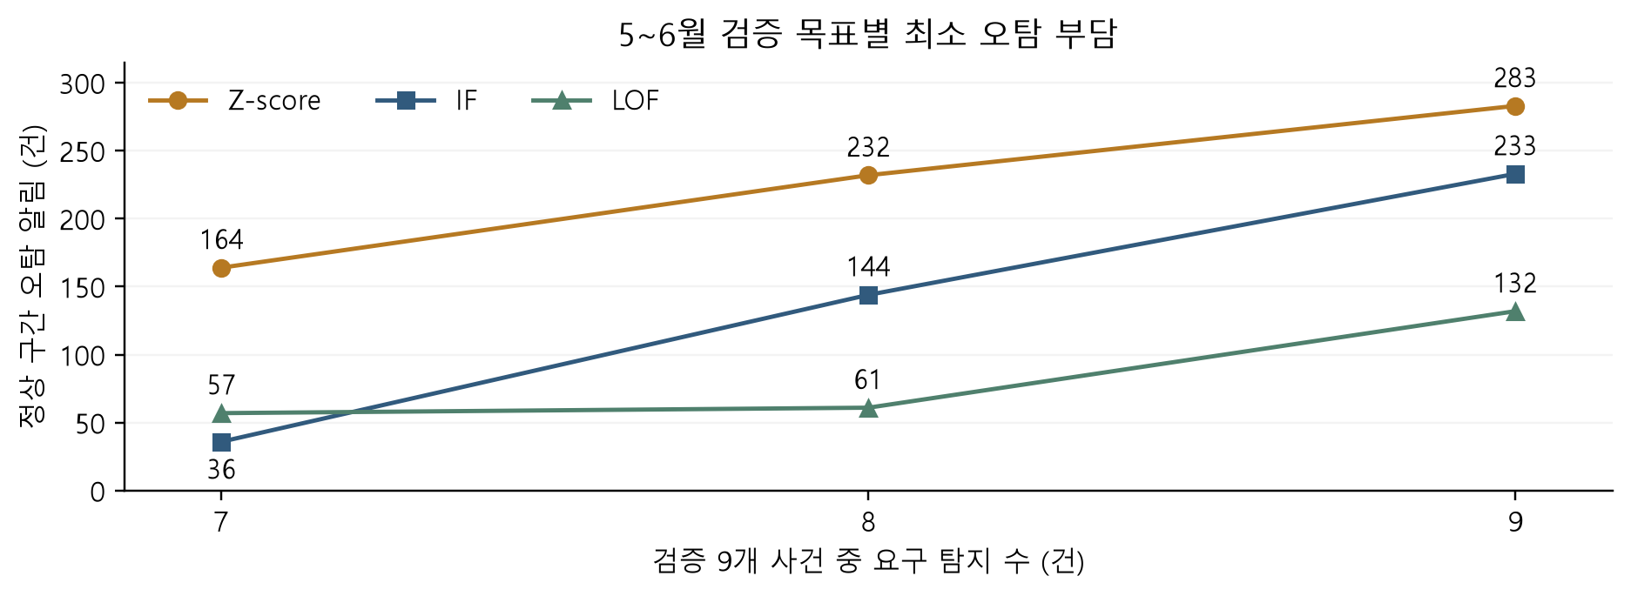
그림 13. 검증 탐지 목표별 최소 오탐 알림. 전체 점수를 시간순으로 확인해 경보를 계산한 검증 결과이며, 7월 평가와 구분했다.
목표 | Z-score  오탐 / 중앙 선행시간 | IF  오탐 / 중앙 선행시간 | LOF  오탐 / 중앙 선행시간 / k
7/9건 | 164건 / 23.50시간 | 36건 / 18.38시간 | 57건 / 21.81시간 / 20
8/9건 | 232건 / 23.16시간 | 144건 / 23.41시간 | 61건 / 20.09시간 / 10
9/9건 | 283건 / 19.47시간 | 233건 / 23.50시간 | 132건 / 21.66시간 / 50
7건 목표에서는 IF, 8·9건에서는 LOF의 오탐이 가장 적었다. 선행시간 중앙값은 각 설정이 탐지한 사건만으로 계산했다. LOF의 k를 20으로 고정한 비교에서 오탐은 57→66→203건이었다. 같은 이웃 수에서 탐지 목표를 높인 검증 결과다. 목표마다 k를 선택한 결과와 오탐 수를 함께 비교했다.

7월 평가 대상 주기의 특징과 점수 관계
오탐과 정상 비교. 7월 IF의 중앙값은 오탐(FP)이 주기 평균 전류 3.752 A·길이 10.25분, 정상 판정(TN)이 전류 2.056 A·길이 19.48분이었다. 압력 차이(FP−TN)는 0.091 bar였다. 가동 전류는 오탐 5.828 A·정상 5.880 A로 비슷했다. LOF의 주기 평균 전류 중앙값은 오탐 1.943 A·정상 판정 2.071 A로 양상이 달랐다.
미탐과 정탐 비교. IF의 중앙값은 미탐(FN)이 주기 평균 전류 2.582 A·길이 15.29분, 정탐(TP)이 전류 4.475 A·길이 8.42분이었다. 압력 차이(FN−TP)는 −0.034 bar였다. 가동 전류는 미탐 5.851 A·정탐 5.846 A로 비슷했고, 주기 평균에는 대기 전류와 시간 비중도 반영된다.
주기 길이와 점수 관계. IF 점수와 주기 길이를 크기 순서로 비교한 상관(순위상관)은 정상 1,663개에서 −0.948, 전조 182개에서 −0.981이었다. 선택한 미탐 사례도 정탐 사례보다 주기가 길고 점수가 낮았다. 이 값은 시간순으로 이어진 관측 주기의 길이와 점수 관계를 요약한 값이다.

13 종합 해석과 설비 점검 검토
동일한 M34 정상 후보·A16 특징·평가 정의에서 검증 고장 7/9건 이상 목표를 충족한 세 모델 중 IF의 정상 오탐이 가장 적었다. 7월에는 Z-score와 같은 두 사건을 탐지했고 전체 발송은 61건 대 174건이었다. Z-score의 첫 경보는 각각 2.14시간·6.95시간 빨랐다. 모델별 전체 알림 수와 최초 경보 선행시간에 차이가 있었으며, 8·9건 목표에서는 최소 오탐 모델이 LOF로 달라졌다(13쪽).

설비 점검 관련 후속 검토 항목
항목 | 관찰 결과와 후속 검토
대응 시간 | IF가 7월에 탐지한 두 사건의 첫 조기 경보는 고장 시작 약 14.4~14.7시간 전이었다. 검토 항목: 선행시간과 실제 점검 준비시간의 비교.
점검 인력 | 일별 최대 발송은 Z-score 18건, IF 14건, LOF 4건이었다. 검토 항목: 전체·반복 알림 분포와 집중일의 점검량.
측정 신호 확인 | 검토 항목: IF 오류와 전류·주기 길이의 관계, 경보와 함께 표시할 압력·전류·가동 비율.
정비 기록 | 검토 항목: 경보 시각·점검 조치·확인 결과의 연결, 기록 기반 정상 후보와 고장 라벨의 보완.

표는 관찰 결과와 현장 적용을 위한 후속 검토 항목을 함께 정리한 것이다.

한계 및 개선 방향
자료와 관측 범위
학습·표준화는 3~4월, 설정 선택은 5~6월에서 수행하고 7월에는 설정을 고정했다. 7월은 개발 과정에서 확인한 과거 자료를 활용한 회고적 평가이며, 고장 3건 중 전조 주기가 관측된 사건은 2건이다. 결과는 이 관측 범위에 한정된다. 센서 파일[5]과 전문가 고장 목록[1]을 사용했다. 회사 요약 4건과 전문가 기록 21구간의 작성·연결 관계는 추가 확인이 필요하다.
정상 후보의 미기록 고장 여부는 개별 정비 내역을 확보해 대조할 항목이다. 분석은 완전 주기에 한정되며 날짜별 관측 공백과 주기 수가 다르다. 장기적인 변화 방향은 추가 관측을 통한 확인 항목이다. 그림 3의 음영은 관측값 가운데 50% 범위다.
모델 비교와 해석
IF의 결과는 이 특징·기간·임곗값 조건에 한정된다. A16은 IF의 A16/B16 비교로 선택했다. Z-score·LOF별 특징 선택, 세 모델의 A16/B16 비교, 추가 특징 조합, 주기 길이만 쓰는 모델은 후속 비교 항목이다. 다른 센서도 추가 특징 후보에 해당한다. 허용 공백의 모델 성능 영향은 후속 검증 대상이다. 설정별 선행시간 중앙값은 각 설정이 탐지한 사건 범위에서 해석한다.
사례 비교는 관측된 운전 지표를 맞추어 수행했으며, IF 두 주기는 13.52시간 차이가 난다. 거리·밀도, 트리의 분할 과정, 가상 입력의 점수 변화, 길이–점수 순위상관을 살펴봤다. 실제 부하·정비 상태의 통제, 정비 기록에 근거한 고장 확인, 물리적 원인과 전체 미탐 원인의 검증은 후속 과제다. 순위상관은 관측 주기의 기술통계로 해석하며, 독립 표본을 가정한 통계 검정은 분석 범위에서 제외했다.
현장 활용
경보는 과거 점수에 발송 규칙을 적용해 계산했다. 7/9 탐지 목표와 2~24시간 전조 구간은 프로젝트에서 정한 평가 조건이다. 1시간 제한은 오탐 수와 재발송 간격을 고려해 선택했다. 현장의 적정 간격은 점검 자료를 바탕으로 검증할 항목이다. 전조 라벨은 고장까지 남은 시간에 따른 구분이며, 물리적 고장 징후는 센서·정비 자료로 검증할 항목이다.
실제 점검 횟수와 비용 절감액의 산정에는 점검 인력·준비시간·단가·고장 손실 자료가 추가로 필요하다. 발송 제한 30·60·120분은 검증 자료에서 모델·임곗값을 고정해 비교했다. 간격별 재최적화와 다른 기간의 효과는 후속 검증 대상이다. 추가 센서·정비 기록과 새로 확보한 자료를 이용해 검증 범위를 넓힐 필요가 있다.

역할과 기술적 학습
이하일(팀장)은 발표·프로젝트 총괄 디렉팅, 차승윤은 시계열, 신승원은 데이터 관리, 김제환은 용어 해석·문서 정리, 전미소는 모델링을 담당했다.
전처리와 학습 기간 등 비교 조건을 맞추어 모델 성능을 평가했다. 주기를 놓친 경우와 고장 사건을 놓친 경우, 이상 판정과 발송 규칙을 적용한 알림은 집계 대상과 목적이 달라 따로 계산했다. 검증 목표를 충족한 모델도 이후 기간에서는 탐지 결과가 달랐다.

14 분석 코드와 실행 방법
① 데이터 준비. 저장소의 폴더 구조를 유지하고 센서 자료와 고장 기록 파일을 data/에 둔다. 센서 파일명과 출처는 참고문헌 [5], 자료 출처는 README.md와 data/README.md를 참고한다.
실행에는 Python 3, Jupyter와 NumPy, pandas, scikit-learn, matplotlib, SciPy, joblib, threadpoolctl이 필요하다.
② 01~05 순서 실행. Jupyter에서 notebooks/의 다음 노트북을 순서대로 열고 각 파일의 셀을 위에서 아래로 실행한다. 원자료부터 단계별 계산 결과를 생성하며, 다음 단계가 앞 단계의 결과를 사용한다.
실행 순서: 01_데이터확인.ipynb → 02_주기전처리_특징생성.ipynb → 03_시계열분석.ipynb → 04_모델학습_검증_평가.ipynb → 05_경보_오탐미탐_평가.ipynb
01은 변수와 관측 공백을 확인하고, 02는 완전 주기·A16·고장 라벨을 만든다. 03은 날짜별 신호 변화를 요약한다. 04는 모델 학습·검증 설정 선택·7월 평가·탐지 목표 비교를 수행한다. 05는 사건별 경보·알림 부담·오탐과 미탐 사례를 분석한다.
③ 결과 확인. 단계별 계산 표와 학습 모델은 data/, 그림은 figures/에서 확인한다. 계산·그림 작성 함수는 src/, 노트북은 notebooks/, 문서는 reports/에 있다. 기간·특징·모델 설정·경보 규칙은 본문의 실험 설계와 같다.

참고문헌 및 데이터 출처
[1] Davari, N., Veloso, B., Ribeiro, R. P., Pereira, P. M., & Gama, J. (2021). Predictive maintenance based on anomaly detection using deep learning for air production unit in the railway industry. In 2021 IEEE 8th International Conference on Data Science and Advanced Analytics (DSAA) (pp. 1–10). IEEE. https://doi.org/10.1109/DSAA53316.2021.9564181
6쪽 표 II의 전문가 보고 고장 21구간을 라벨 출처로 대조했다.
[2] scikit-learn 개발팀. IsolationForest. scikit-learn 1.9.1 공식 구현·문서. IF 이상 점수 계산의 근거.
[3] scikit-learn 개발팀. LocalOutlierFactor. scikit-learn 1.9.1 공식 구현·문서. LOF 이상 점수 계산의 근거.
[4] scikit-learn 개발팀. StandardScaler. scikit-learn 1.9.1 공식 구현·문서. 입력값 표준화 방법의 근거.
[5] Davari, N. 등. (2021). MetroPT-3 Dataset [데이터 세트]. UCI Machine Learning Repository. 분석 파일: data/MetroPT3(AirCompressor).csv (1,516,948행). 전체 15개 센서·시각·행 번호를 점검했으며, 모델에는 TP3·Motor_current·COMP와 시각을 사용했다.

